JUNTAR TODOS LOS DOCS EN UNO SOLO

Sustraccion1 tiene complejidad O(1). Deja de dar valores para n>8000
Sustraccion2 tiene complejidad O(n²). Deja de dar valores para n>8000
Estas clases dejan de dar valores porque se desborda la pila al realizar un número de llamadas a métodos muy grande.

Sustraccion3 tiene complejidad O(n)
Para n = 80, la clase Sustraccion3 tardaría aproximadamente 48422703193487572992 milisegundos (2⁸⁰⁻²⁰ * 42, ya que 42ms era el tiempo para n=20), que pasado a años serían 1535473845,557 años. (1500 millones de años aproximadamente)
Tiempos de Sustraccion4
n | Tiempos (ms)
100 | 2
200 | 20
400 | 142
800 | 1142
1600 | 9191
3200 | 73252
6400 | Fdt

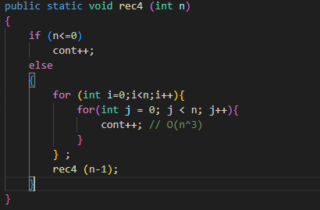

Tiempos de Sustraccion5
n | Tiempo (ms)
30 | 396
32 | 1189
34 | 3592
36 | 10820
38 | 32280
40 | 97024
42 | Fdt

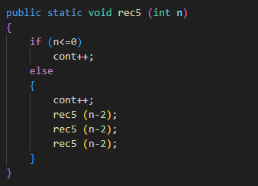
Para n = 80, la clase Sustraccion5 tardaría aproximadamente 336000000000000 milisegundos (3^{(80-30)/2} * 397, ya que 397ms era el tiempo para n=30), que pasado a años serían 10654 años.
Division1 tiene complejidad O(n)
Division2 tiene complejidad O(nlogn)
Division3 tiene complejidad O(n^{log}₂²) = O(n)

Tiempos de Division4
n | Tiempo (ms)
1000 | 9
2000 | 36
4000 | 144
8000 | 550
16000 | 2210
32000 | 9009
64000 | 35954
128000 | Fdt

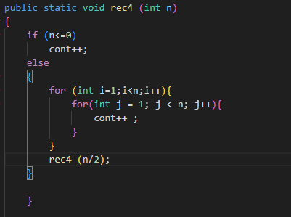
Tiempos de Division5
n | Tiempo (ms)
1000 | 26
2000 | 101
4000 | 402
8000 | 1623
16000 | 6534
32000 | 26281
64000 | 104176
128000 | Fdt

Tiempos de la suma (medido en nanosegundos)
n | TSuma1 | TSuma2 | TSuma3
100 | 473 | 1614 | 2917

Los 3 métodos tienen complejidad O(n). Se puede ver como el método implementado de forma recursiva con división es el más lento de los 3, siendo el más eficiente el método implementado de forma trivial.
Tiempos de Fibonacci
n | TFibonacci1 | TFibonacci2 | TFibonacci3 | TFibonacci4
40 | 235ns | 492ns | 642ns | 4193ms

Los 3 primeros métodos que calculan Fibonacci tienen una complejidad O(n), mientras que el último tiene complejidad O(1,6^{n}). Estas complejidades se ven reflejadas en los tiempos obtenidos, ya que los 3 primeros métodos tienen tiempos similares, siendo el primero el más eficiente, mientras que el último es el peor de todos por la complejidad exponencial que representa.

Tiempos PuntosTrivial (optimizador activado)
N | Tiempo (ms)
128 | 1
256 | 1
512 | 2
1024 | 2
2048 | 4
4096 | 19
8192 | 60
16384 | 240
32768 | 989
65536 | 4054
131072 | 17771
262144 | 69511
524288 | Fdt

Los tiempos si se sintonizan con la complejidad del algoritmo (O(n²)), ya que cuando se duplica el tamaño del problema se cuadruplica el tiempo de ejecución
Tiempos PuntosDyV (optimizador activado)
n | Tiempo (ms)
128 | 1
256 | 0
512 | 0
1024 | 3
2048 | 14
4096 | 20
8192 | 45
16384 | 183
32768 | 766
65536 | 3312
131072 | 13820
262144 | 56893
524288 | Fdt

Este algoritmo está implementado según DyV con división. Los valores son a=2 b=2 y k=2, por lo que estamos en el caso a<b^{k.} .De este modo, la complejidad es O(n²), que se aproxima al comportamiento de los tiempos obtenidos.

